中國文化大學教育部高教深耕計畫成果紀錄表

子計畫 | A4-1-1 培養創新創意能力
具體作法 | 華岡創客中心
主題 | 疫情下的創業眉角講座
內容  （活動內容簡述/執行成效） | 主辦單位：教資中心  活動日期：2021/6/09 1000-1200  活動地點：TEAMS  主 講 者：丁勁丞老師  參與人數： 44 人  內 容：  中國文化大學教學資源中心因應疫情升級將創新獎座改為使用TEAMS教學，於2021年6月9日透過TEAMS辦理疫情下的創業眉角講座，邀請丁勁丞老師以自身30多年來從事傳媒產業與身兼企業專業資深高級顧問的工作經驗，來為同學講解在一般創業需注意的事項。尤其在疫情時代下更需注意的細節與成本計算。  執行成效：  在本次活動中丁老師將其近30年的工作經驗及所觀察到的市場現象毫無保留的為同學作完整介紹。聽完本次的講座，讓同學除成本考量的計算外，在賺錢的階段亦需要視狀況投入新的創新元素，讓想創業的同學多方注意一些原本視為理所當然的小細節。
 | 活動照片電子檔名稱  (請用英數檔名) | 活動照片內容說明(每張20字內)
 | 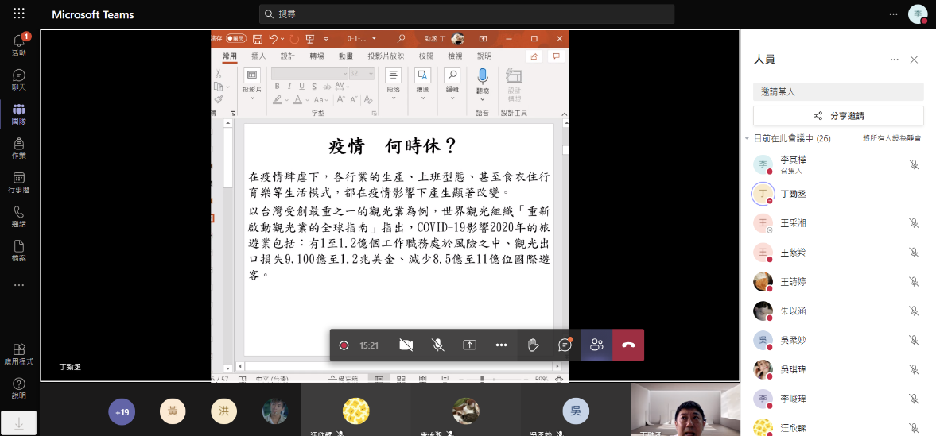 | 課程內容介紹
 | 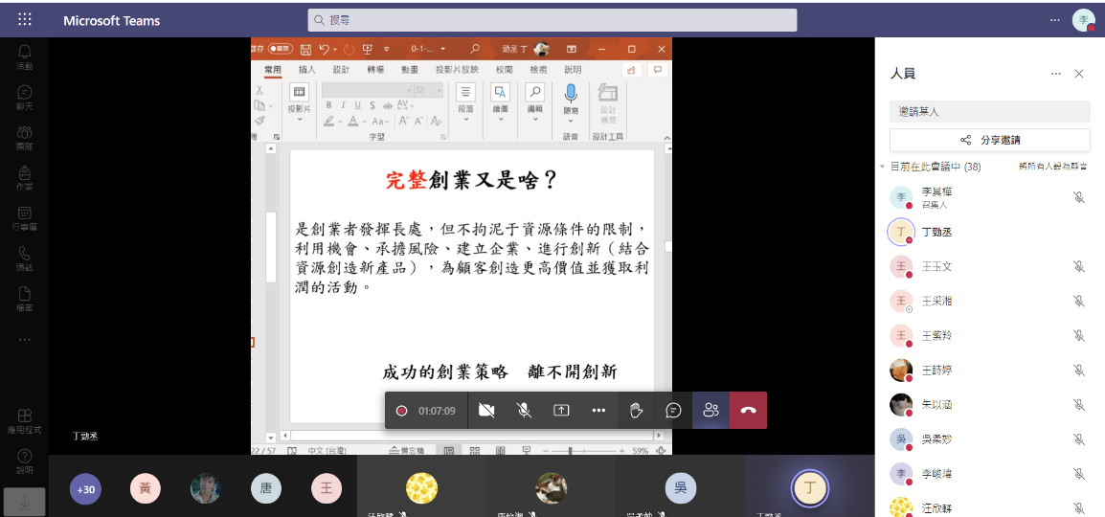 | 課程介紹
 | 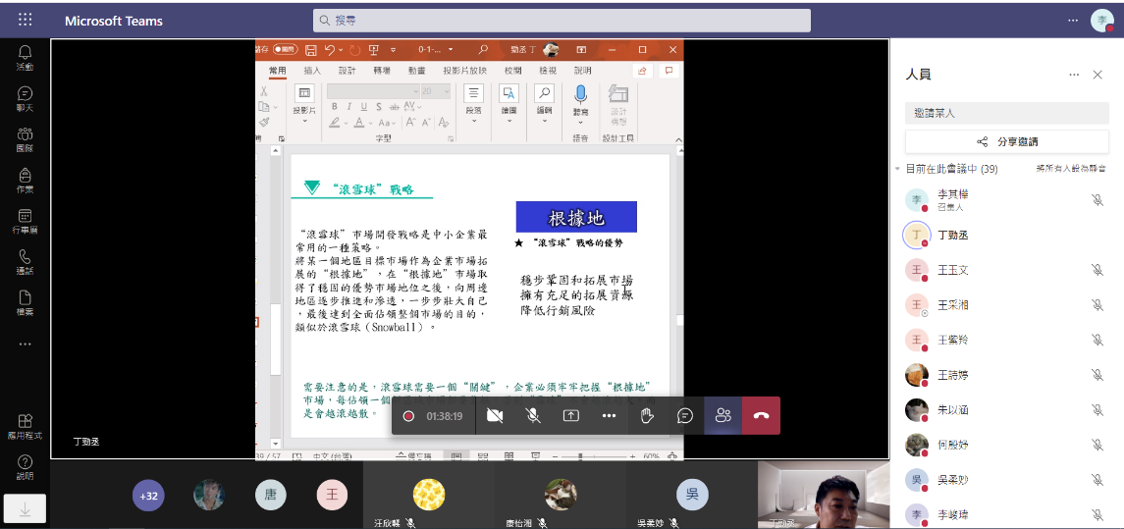 | 商業策略介紹

